主编：
罗伊馨
Associate Publisher：
刘麦琪
Associate Chief-Editors:
熊祎丽 ，雷博
责任编辑：
罗伊馨，熊炜丽，雷博，黄宇辰，胡舒菡，张彦睿，史浩文，王安娜，林伊茗
本期编辑：熊祎丽

我喜欢打高尔夫球
任铭涛

在暑假的时候，我和我的朋友去高尔夫球夏令营，我们上午打高尔夫球，下午也打球。我喜欢打高尔夫球。
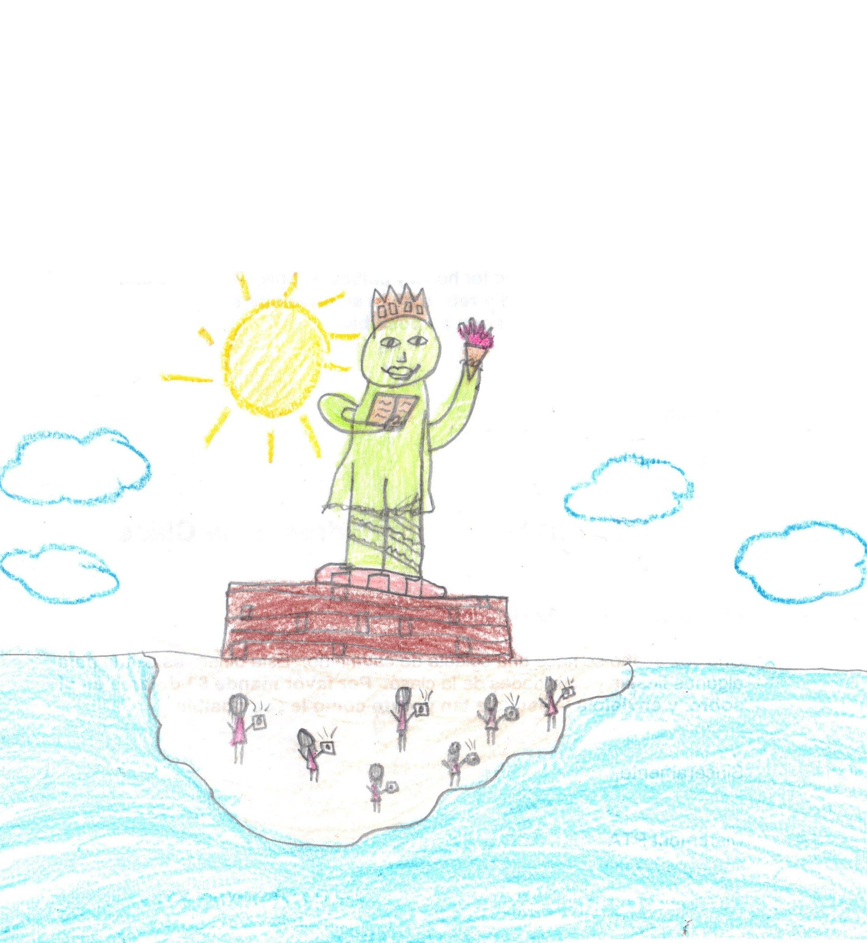
我去了纽约市
张美华

在暑假里，我去了纽约市，我看见了自由女神像。我吃了中国饭，但是我吃的饺子不适合我的口味。我喜欢妈妈做的饺子。

三年级一班作文
指导老师：韩晓英
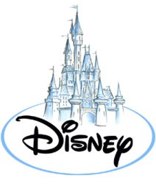
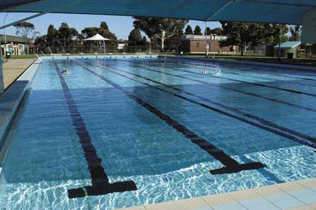
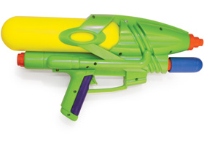
我去了美国历史博物馆
郑新尧

这个夏天我去了美国历史博物馆。我看见了各种的恐龙化石。有一些很大，有一些很小。有很多人看到恐龙化石后就拿起照相机拍照，很多小朋友带来了纸和笔画起了这些恐龙。

我的夏天很开心
钱亦成

我和爸爸妈妈去Disney 迪斯尼万。我的夏天很开心 ！

我喜欢碰碰车
郑乔治

暑假，我去Playland 玩，我喜欢碰碰车。

我去了夏令营
张天天

在暑假我去了夏令营，每天我去游泳，太开心了！
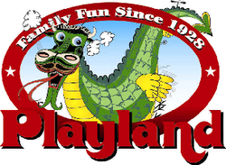

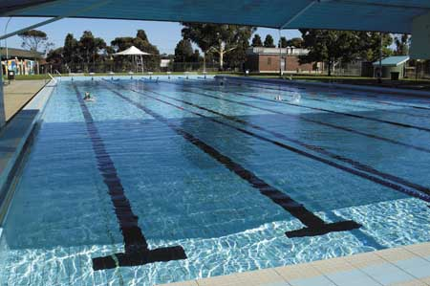

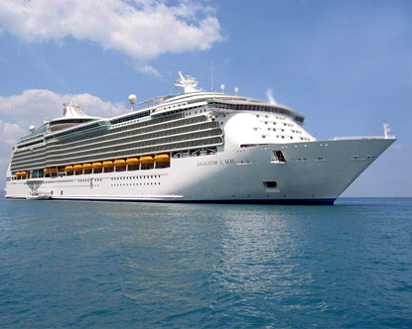

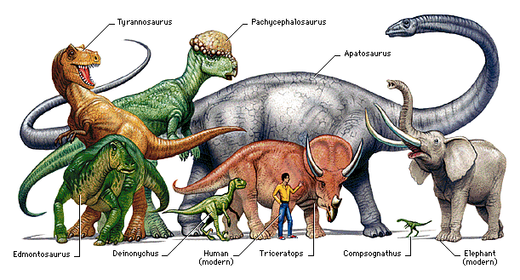
中国很好玩
董汉翔

今年暑假我回了中国。我去了三个地方：上海，西安和武汉。中国很好玩！
游轮上很好玩
龙洛

老师，我暑假去游轮上玩了。游轮上很好玩，很多东西是免费的。

我的暑假
陈伟信

我的朋友来我家玩水枪，我们吃了墨西哥饼。

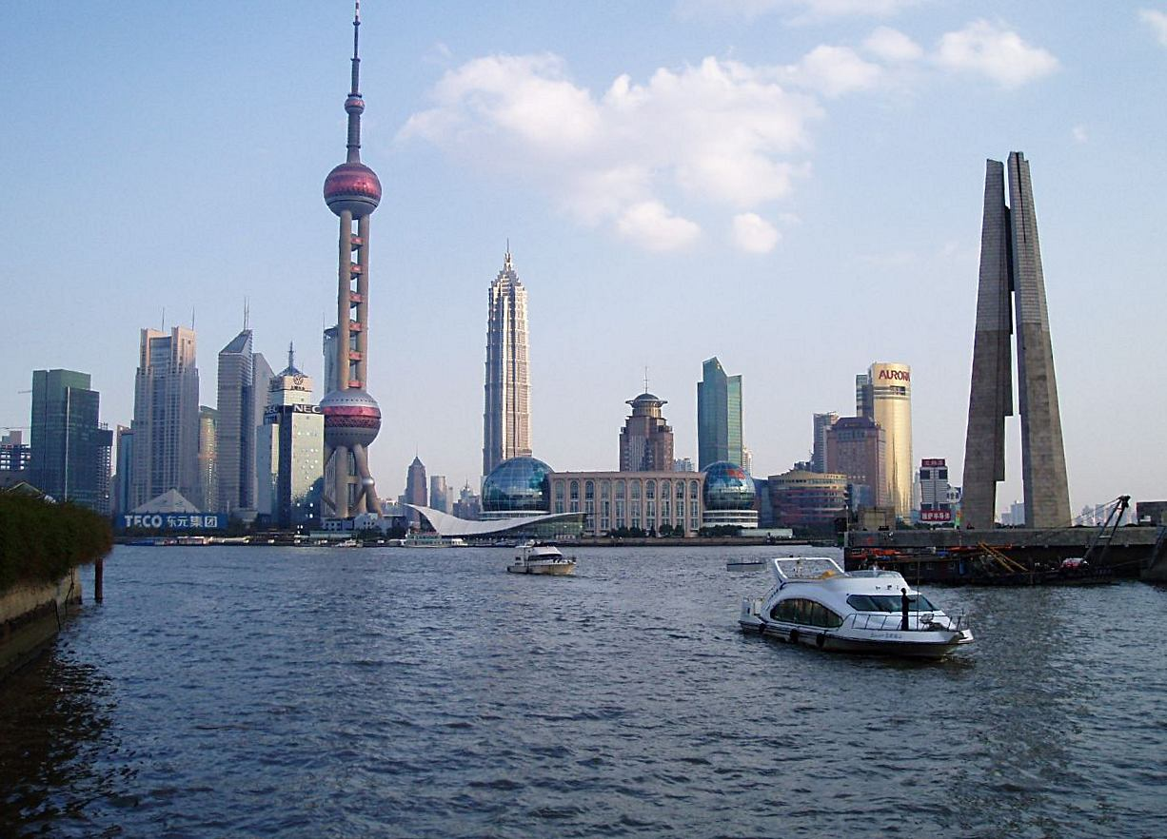
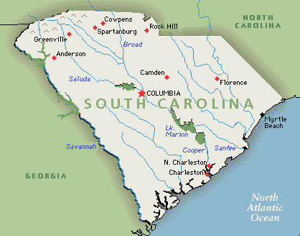
我喜欢南加州
相梅

这个暑假，我去了南加州South Carolina。我去海边，看到了蓝色的海水，我吃了很多的好菜。我喜欢南加州！

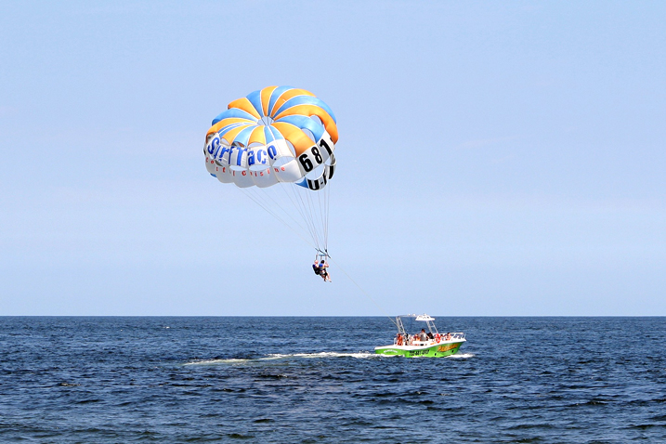
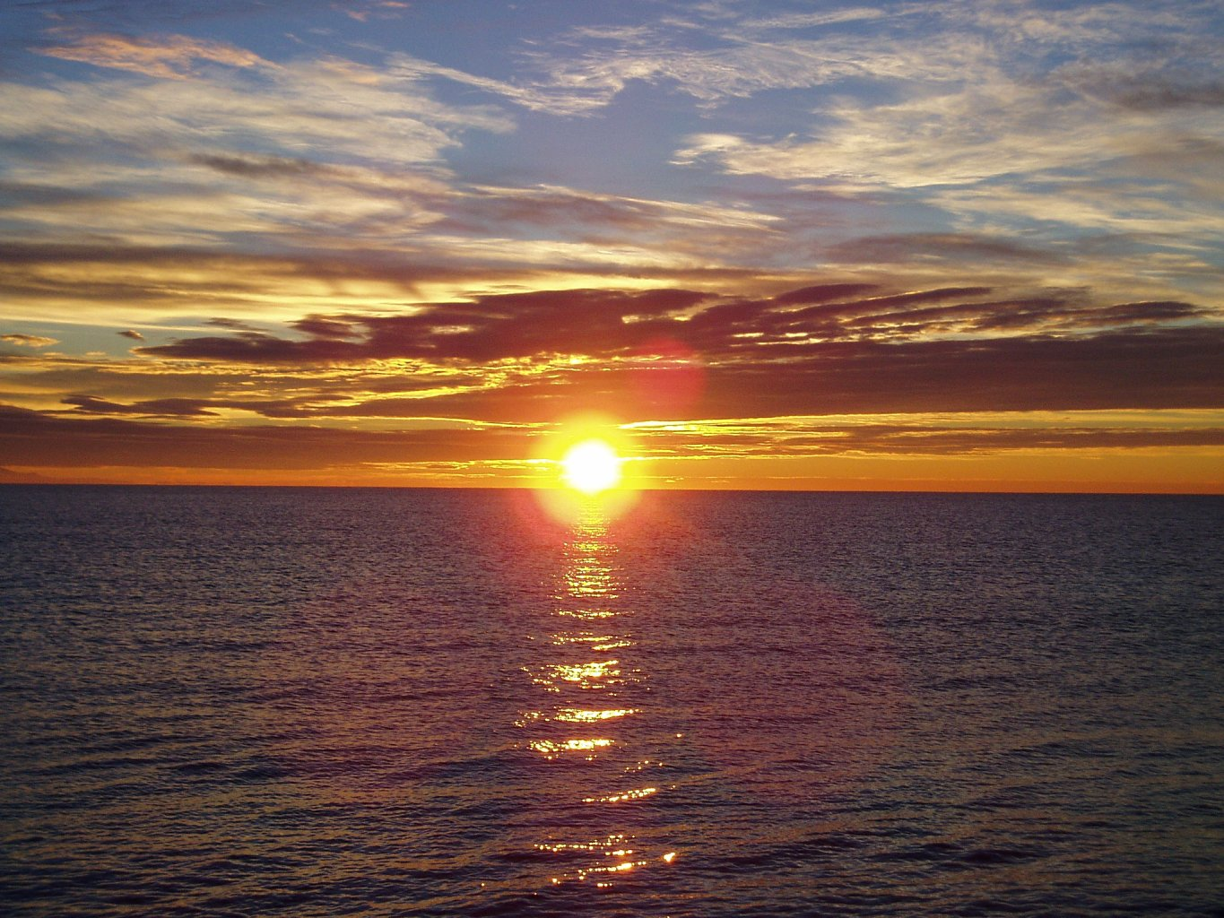
我的暑假真好玩
佐致尚

我今年暑假去了中国。在中国里我去了上海，杭州。在上海我去了东方明珠，我还去了中国馆。在杭州我去了西湖。我的暑假真好玩！

我们去野营
马俊威

我们去野营。我坐船去玩降落伞。我在天上真高。下了降落伞，我说“这真好玩！
看日出
雷亦声

一天，我们起来很早去看日出。我们去海滩，等了五分钟，然后太阳出来了，我们坐在救生员的座位上照了张相。

